六、專門職業及技術人員考試
專門職業及技術人員考試係為取得執業資格考試，分為高等考試、普通考試及特種考試三種。其中特種考試因配合考選部將每年舉辦之常態性考試逐步改為高普考試之政策調整，辦理次數及類科逐年減少，103年至105年均未辦理，106年因首度辦理驗光人員考試，致特種考試人數激增。
- 專門職業及技術人員高等考試
  - 106年辦理情形：報考人數為9萬3,708人，較上年9萬3,020人增加688人，實際到考人數7萬3,306人，錄取或及格人數1萬9,011人，錄取或及格率為25.93%，較上年增加0.42個百分點。
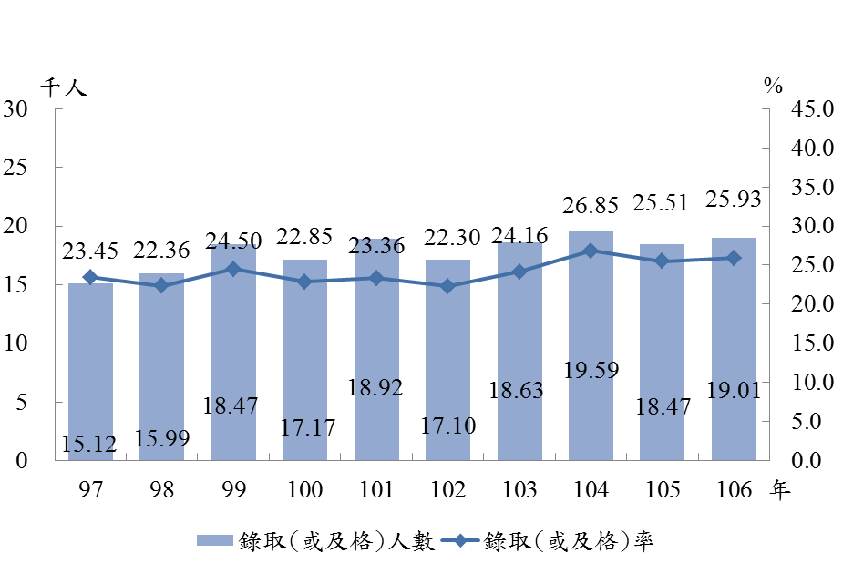
  - 近10年錄取情形：錄取或及格人數97年至106年間，在1萬5千至2萬間小幅震盪，104年為19,590人，為近10年最高，106年為1萬9,011人。97年至103年錄取或及格率歷年均有2成2至2成5間，104年最高，超過2成6，之後略降，106年為25.93%。
圖15 專門職業及技術人員高等考試錄取(或及格)人數與錄取(或及格)率

- 專門職業及技術人員普通考試
- 106年辦理情形：報考人數為6萬6,651人，較上年7萬7,292人減少 10,641人，實際到考人數4萬8,674人，錄取或及格人數1萬284人，錄取或及格率為21.13%，較上年減少3.95百分點。

- 近10年錄取情形：錄取或及格人數97年至100年間，約維持在2萬至2萬8千人，101年激增為4萬4,141人，為近10年最高，102年至106年則約在1萬1千至1萬5千間小幅震盪，106年為1萬284人。錄取或及格率則呈現上下起伏情形，以98年36.38%最高，101年33.17%次之，102年降至歴年新低，為11.01%，其餘各年大致介於2成1至3成1之間。
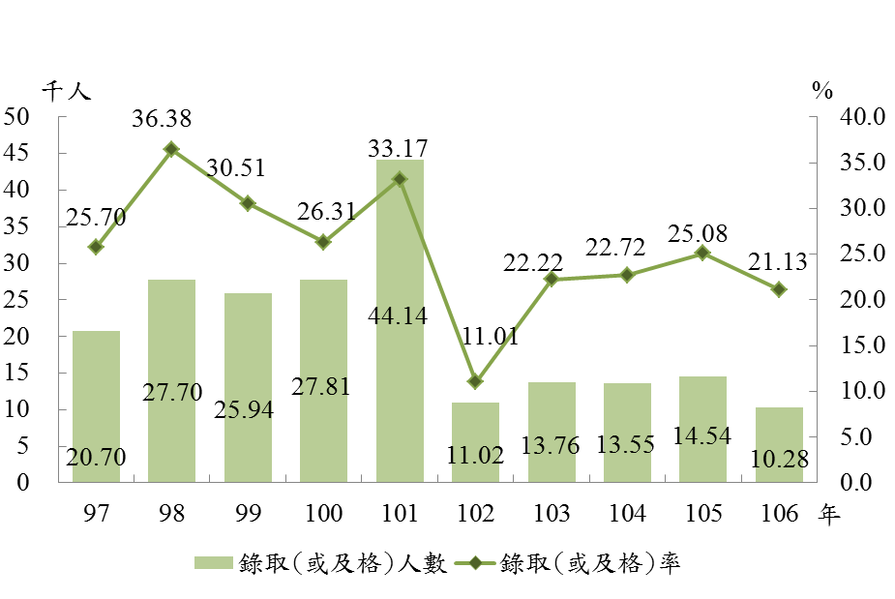
圖16 專門職業及技術人員普通考試錄取(或及格)人數與錄取(或及格)率

- 專門職業及技術人員特種考試
- 106年辦理情形：特種考試自103年至105年已無辦理，而應105年公布施行之驗光人員法，106年首次舉辦驗光人員考試，報考人數為15,498人，實際到考人數14,860人，錄取或及格人數7,206人，錄取或及格率為48.49%。
- 近10年錄取情形：配合考選部將每年舉辦之常態性考試逐步改為高普考試政策調整，辦理之次數及類科減少。錄取或及格人數101年以前均不及1,000人，102年超過，為1,207人，103年至105年則未辦理該項考試，106年僅辦理一項驗光人員考試，錄取人數為7,206人。錄取或及格率，97年至102年間，除100年下降至13.03%外，大致呈上升趨勢，102年高達50.29%，為近10年最高，106年驗光人員考試之錄取率為48.49%。
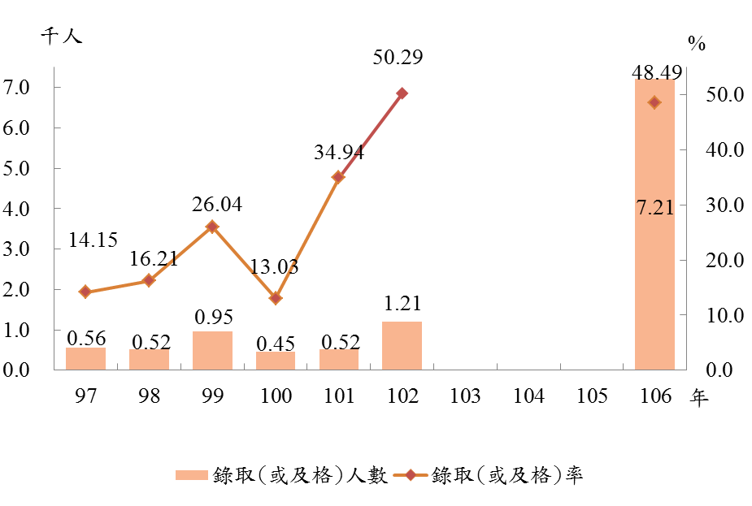
圖17 專門職業及技術人員特種考試錄取(或及格)人數與錄取(或及格)率

- 以上分析內容歸納如下：其中，因「特種考試」自103年起連續3年無辦理，106年僅舉辦驗光人員考試不予比較，僅就「高等考試」及「普通考試」歸納如下：
- 106年辦理情形
  - 報考人數：「高等考試」較上年增加688人（0.74%），「普通考試」較上年減少10,641人（-13.77%）。
  - 錄取或及格率：「高等考試」較上年增加0.42個百分點，「普通考試」減少3.95個百分點。
- 近10年錄取情形：
  - 錄取或及格人數：97年至101年以「普通考試」人數最多，102年起改以「高等考試」人數最多。
  - 錄取或及格率：97年至101年以「普通考試」較高，在2成5至3成6之間，102年後以「高等考試」錄取率高於「普通考試」，在2成2至2成6之間。

